TIÊU CHUẨN VIỆT NAM
TCVN 7475 : 2005
ISO 337 : 1981
PHƯƠNG TIỆN GIAO THÔNG ĐƯỜNG BỘ - CHỐT KÉO SƠ MI RƠ MOÓC CỠ 50 - KÍCH THƯỚC CƠ BẢN VÀ KÍCH THƯỚC LẮP ĐẶT/LẮP LẪN
Road vehicles – 50 semi-trailer fifth wheel coupling pin-Basic and mounting/interchangeability dimensions
Lời nói đầu
TCVN 7475: 2005 hoàn toàn tương đương với ISO 337:1981.
TCVN 7475: 2005 do Ban kỹ thuật tiêu chuẩn TCVN/TC22 Phương tiện giao thông đường bộ và Cục Đăng kiểm Việt Nam phối hợp biên soạn, Tổng cục tiêu chuẩn đo lường Chất lượng đề nghị, Bộ Khoa học và Công nghệ ban hành.

PHƯƠNG TIỆN GIAO THÔNG ĐƯỜNG BỘ - CHỐT KÉO SƠ MI RƠ MOÓC CỠ 50 - KÍCH THƯỚC CƠ BẢN VÀ KÍCH THƯỚC LẮP ĐẶT/LẮP LẪN
Road vehicles – 50 semi-trailer fifth wheel coupling pin-Basic and mounting/interchangeability dimensions
1 Phạm vi áp dụng
Tiêu chuẩn này quy định các kích thước của chốt kéo cỡ 50 (đường kính 50,8 mm [2 inch]) được sử dụng để nối sơ mi rơ moóc với ô tô đầu kéo có tải trọng không vượt quá giới hạn tải trọng qui định.
Tiêu chuẩn này cũng quy định các thông số liên quan đến kích thước để lắp đặt và bảo đảm tính lắp lẫn.
Chú thích: Nếu loại chốt kéo này không dùng được cho ôtô chuyên dùng hạng nặng, phải sử dụng loại chốt kéo cỡ 90 phù hợp với TCVN 7476 : 2005.
2 Tiêu chuẩn viện dẫn
TCVN 7476 : 2005 (ISO 4086:2001) Phương tiện giao thông đường bộ - Chốt kéo sơ mi rơ moóc cỡ 90 - Tính lắp lẫn.
3 Kích thước cơ bản của chốt
kích thước tính bằng milimét
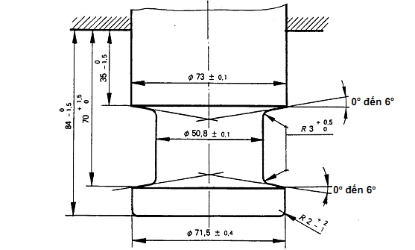
Hình 1. Kích thước cơ bản
4 Kích thước để lắp đặt và lắp lẫn
kích thước tính bằng milimét
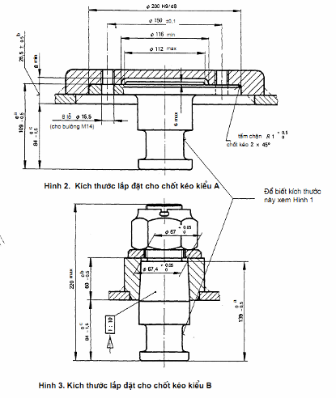
Chú thích:
a Kích thước 109${}_{−0,5}^{0}$ (kiểu A) và 139 ${}_{−0,1}^{0}$(kiểu B) tương ứng với kích thước chốt.
b Kích thước 25,5 ± 0,5 (kiểu A) v 60 ${}_{−0,5}^{0}$(kiểu B) phải được kiểm tra trước khi lắp với một chi tiết mới.
c Kích thước 84${}_{−1,5}^{0}$ (kiểu A và kiểu B) af kích thước để hiệu chỉnh khi lắp chốt mới (để kiểm tra sau khi lắp đặt).

